Міністерство освіти і науки, молоді та спорту України
Львівський національний університет імені Івана Франка
Факультет електроніки

Звіт
Про виконання лабораторної №7
з курсу «Чисельні методи»
на тему

«Чисельне інтегрування. Формула Грегорі».

Виконала :
Студентка групи ФЕІ-31
Литвин Віра
Перевірив :
доц. Шувар Р. Я

Львів 2012
Мета: вивчити методи чисельного інтегрування з використанням квадратурних формул Грегорі.

Короткі теоретичні відомості
Найпростішою квадратурною формулою Ньютона-Котеса є формула трапецій, яка використовує два вузли
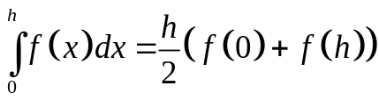
Для побудови більш точніших формул у випадку квадратурних формул Ньютлона-Котеса використовується більша кількість вузлів. Так для побудови квадратурної формули Сімпсона ми використовуємо три вузли. Можна піти іншим шляхом і для підвищення точності квадратурної формули використовувати інформацію не тільки про значення функції у вузлі, а про значення її похідних. Побудовані таким чином формули для чисельного інтегрування називаються квадратурними формулами Грегорі.
Побудуємо квадратурну формулу Грегорі на двох вузлах 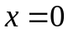 та 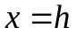 у вигляді
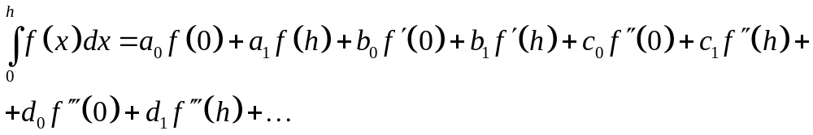
Обмежимось спочатку двома першими членами розкладу
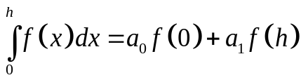
Значення коефіцієнтів 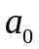 та 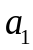 знайдемо за допомогою методу невизначених коефіцієнтів. Отримаємо систему рівнянь:
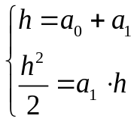
ЇЇ розвязок 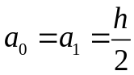. Врахуємо тепер наступні два члени розкладу. Отримаємо формулу:
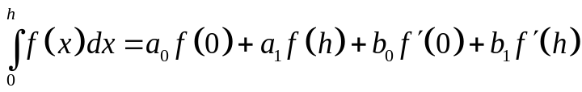
Значення коефіцієнтів 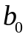 та 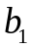 знайдемо методом невизначених Отримаємо систему рівнянь:
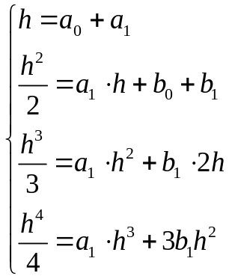
Задамо умову, що значення коефіцієнтів та є такими самими, що у попередньому випадку, тобто . Отримаємо
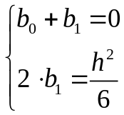
Знаходимо
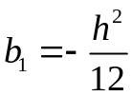, 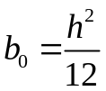;
Ми вивели формулу:
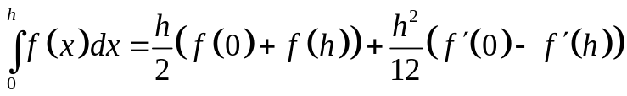
Отримана формула є точною для многочленів 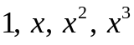. Для побудови більш точніших формул використовуємо інформацію про значення вищих похідних
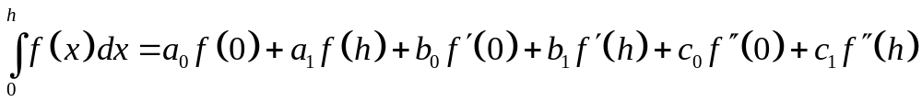
Накладаємо умову, що значення коефіцієнтів 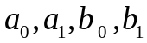, які ми отримали раніше є ті ж самі, що і в попередній формулі. Отримаємо систему рівнянь
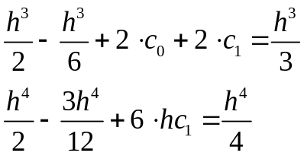
Знаходимо значення коефіцієнтів 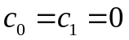
Побудуємо наступну формулу з використанням значень третіх похідних.
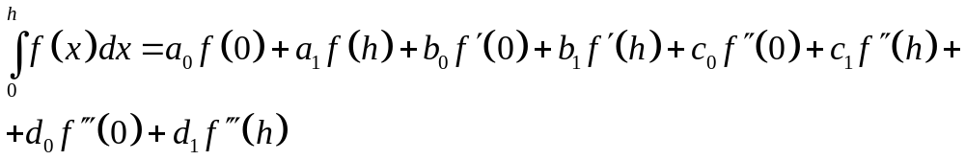
Накладемо умову, що значення коефіцієнтів 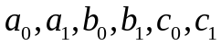 є ті ж самі, що в попередніх двох формулах, тобто ми шукатимемо квадратурну формулу наступного вигляду
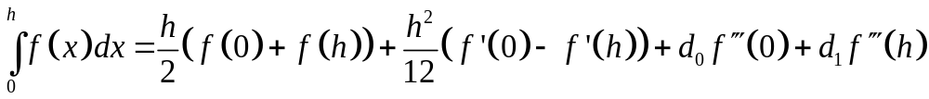 Методом невизначених коефіцієнтів отримаємо систему рівнянь
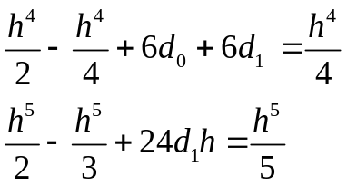
Знаходимо значення коефіцієнтів
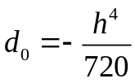, 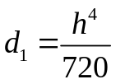
Ми отримали наступну формулу Грегорі
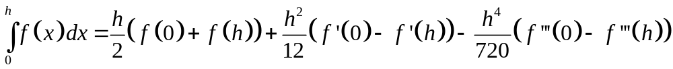
Отримана формула є точною для 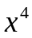. Аналогічно можна побудувати і більш точніші формули. Перевагою такого підходу, що для підвищення точності необхідно не використовувати нову формулу, як у формулах Ньютона-Котеса, а обрахувати тільки новий доданок.
Побудуємо складову формулу Грегорі для відрізків:
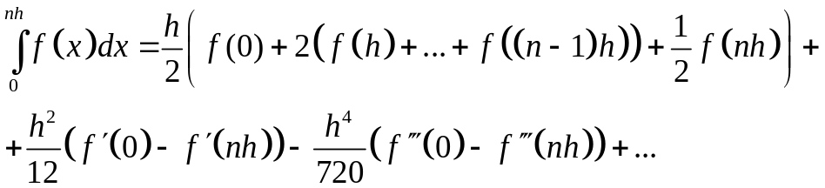
Для обчислення похідних в крайніх точках і 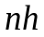 апроксимуємо підінтегральну функцію інтерполяційним многочленом Ньютона. Для вузла отримаємо:
Якщо обмежитись першими трьома членами, то ця формула буде точною для многочленів степені 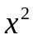.
Обчислимо першу похідну
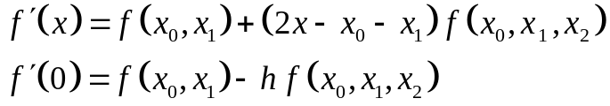
Аналогічно для вузла :
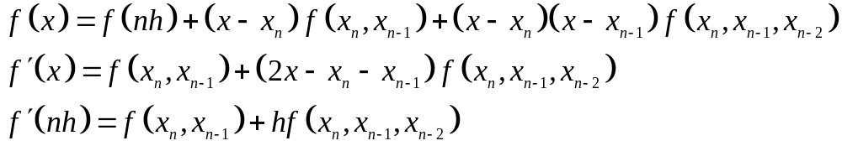
Врахувавши, що вузли є рівновіддаленими, виразимо розділені різниці через відповідні скінченні різниці.
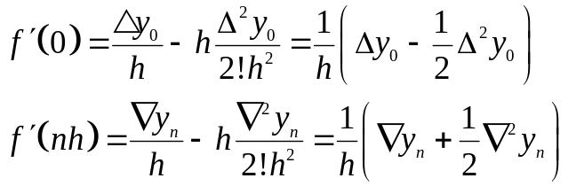

В результаті отримаємо формулу, яка називається квадратурною формулою Грегорі:

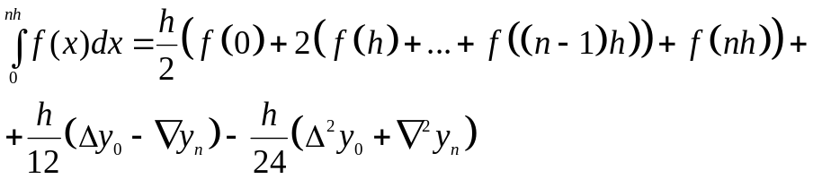

Ця формула є точною для многочленів степеня 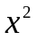 . Аналогічно можна отримати і біль точнішу формулу:
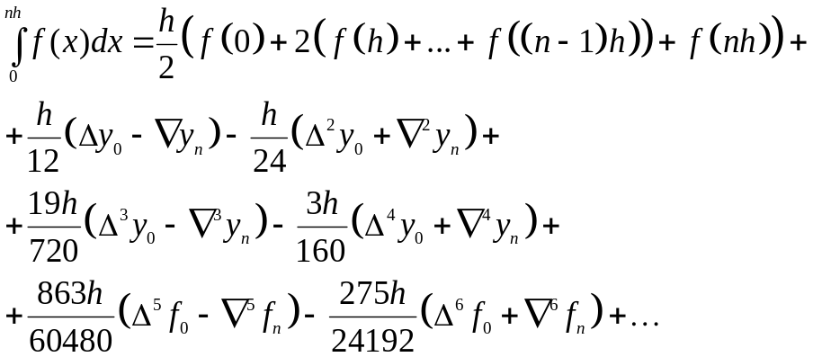

Текст програми:
program lab_7;

var a, b, h, int0, int1 : extended;
n, i : integer;

function f(x : extended) : extended;
begin
f := 3 * x * x * cos(x * x * x);
end;

function fint(x : extended) : extended;
begin
fint := sin(x * x * x);
end;

function factorial(n :extended):extended;
Begin
if (n=0) then
factorial := 1
else
begin
if (n=1) then
factorial := 1
else
factorial := n*factorial(n-1);
end;
End;

function Cki (n:extended; k:extended):extended;
Begin
Cki := factorial(n) / (factorial(k) * factorial(n - k));
End;

function minus(n:integer):integer;
begin
if (n mod 2 = 0) then
minus := 1
else
minus := -1;
end;

function RR(k, m : integer) : extended;
var sum : extended;
j : integer;
begin
sum := 0;
for j := 0 to k do
begin
sum := sum + minus(k - j) * cki(k, j) * f(a + (j + m) * h);
end;
RR := sum;
end;

begin
a := -1;
b := 1;
n := 400;
h := (b - a) / n;
int0 := fint(b) - fint(a);
writeln('Tochne znachenya = ', int0);
int1 := f(b) + f(a);
for i := 1 to n - 1 do
begin
int1 := int1 + 2 * f(a + i * h);
end;
int1 := int1 * h / 2;
writeln('eps1 = ', abs(int1 - int0));

int1 := int1 + h / 12 * (RR(1, 0) - RR(1, n - 1));
writeln('eps2 = ', abs(int1 - int0));

int1 := int1 - h / 24 * (RR(2, 0) + RR(2, n - 2));
writeln('eps3 = ', abs(int1 - int0));

int1 := int1 + 19 * h / 720 * (RR(3, 0) - RR(3, n - 3));
writeln('eps4 = ', abs(int1 - int0));

int1 := int1 - 3 * h / 160 * (RR(4, 0) + RR(4, n - 4));
writeln('eps5 = ', abs(int1 - int0));

int1 := int1 + 863 * h / 60480 * (RR(5, 0) - RR(5, n - 5));
writeln('eps6 = ', abs(int1 - int0));

int1 := int1 - 275 * h / 24192 * (RR(6, 0) + RR(6, n - 6));
writeln('eps7 = ', abs(int1 - int0));
end.

Вхідні дані
Вхідними даними є задана функція:

f(x) = 3 * x * x * cos(x * x * x)

Первісною для цієї функції буде

F(x) = sin(x * x * x)

Знайдемо значення інтегралу на відрізку [-1, 1]. Обчислене точне значення інтегралу рівне:
І = 1.68294196961579

Хід роботи

1. В якості точного значення інтегралу візьмемо з обчисленого нами в пункті «Вхідні дані».
2. Обчислимо наближене значення інтегралу за формулою Грегорі, яке буде рівне

І_{н} = 1.68292392246007

3. Запишемо у вигляді таблиці залежність точності обчисленого інтегралу за формулою Грегорі від числа використаних доданків.

Кількість доданків | Значення похибки
1 | 3.20832121305514E-005
2 | 1.38652332792866E-006
3 | 2.69271420716422E-008
4 | 3.74322794982618E-011
5 | 2.82536216644758E-011
6 | 1.66511249233281E-012
7 | 5.26245713672324E-014

4. На основі отриманих даних побудуємо графік залежності точності обчислень інтегралу за формулою Грегорі від числа використаних доданків (рис. 1).

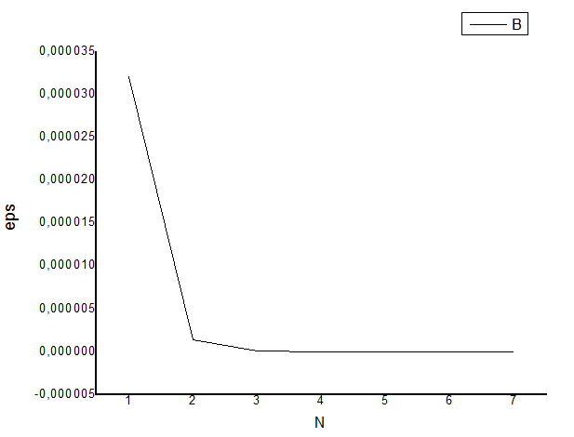
Рис. 1. Графік залежності точності обчислень інтегралу від числа використаних доданків

Висновок: на даній лабораторній роботі було вивчено методи чисельного інтегрування з використанням квадратурних формул Грегорі. Результати вимірювань показали, що точність інтегрування зростає при рості числа доданків у формулі Грегорі.

